Государственное бюджетное профессиональное образовательное учреждение

Самарской области

«Тольяттинский социально-экономический колледж»

**КУРСОВАЯ РАБОТА**

**ПРОЕКТИРОВАНИЕ ИНФОРМАЦИОННОЙ СИСТЕМЫ**

**«Доставка еды (на двоих)»**

**ПМ.05 ПРОЕКТИРОВАНИЕ И РАЗРАБОТКА ИНФОРМАЦИОННЫХ СИСТЕМ**

**МДК 05.01 ПРОЕКТИРОВАНИЕ И ДИЗАЙН ИНФОРМАЦИОННЫХ СИСТЕМ**

**09.02.07 Информационные системы и программирование**

|  |  |  |  |
| --- | --- | --- | --- |
| Студент |  | **/** | Черный Д.С. |
|  | *подпись* |  | *И.О. Фамилия* |
| __.__.2022 г. |  |  |  |
| Оценка выполнения и защиты курсовой работы | | |  |
|  | | |  |
| Руководитель |  | **/** | В.М. Ильичев |
|  | *подпись* |  | *И.О. Фамилия* |
| 00.00.2022 г. |  |  |  |

Тольятти, 2022

Государственное бюджетное профессиональное образовательное учреждение

Самарской области

«Тольяттинский социально-экономический колледж»

|  |  |  |
| --- | --- | --- |
|  |  | Утверждаю:  Заместитель директора по УР  _______________ М.С. Киронова  *« » 202 г.* |

**ЗАДАНИЕ**

на курсовую работу

**по ПМ.05 Проектирование и разработка информационных систем модуля, выполняемой в рамках МДК.05.01 Проектирование и дизайн информационных систем** студента группы ИСП-32

__________Черного Данила Сергеевича___________

*Фамилия Имя отчество студента*

Тема курсовой работы: «Проектирование информационной системы **«**Доставка еды (на двоих)»

1. Содержание задания:

1.1 Разработать техническое задание на разработку информационной системы

1.2 На основе теоретического анализа литературы и источников произвести анализ предметной области ИС

1.3 Провести функциональное проектирование информационной системы

1.4 Разработать архитектуру информационной системы.

1. Исходные данные:

Исходные данные для практической реализации автоматизированной информационной системы (АИС) берутся из различных информационных источников (Интернет-ресурсы, печатные издания, периодика и др.).

1. Содержание курсовой работы

Введение

1 Аналитическая часть (Доставка еды (на двоих))

* 1. Анализ предметной области
  2. Обоснование актуальности разработки информационной системы

1.2 Разработка функциональной модели

1.3 Описание средств разработки информационной системы

2 Проектирование информационной системы

2.1 Диаграммы прецедентов

2.2 Диаграмма последовательности действий

2.3 Диаграммы кооперации

2.4 Диаграммы действий

2.5 Диаграмма классов

2.6 Диаграмма состояния объекта

2.7 Диаграмма компонентов

2.8 Диаграмма размещения

Заключение

Список использованных источников

Приложения

Техническое задание

Словарь данных

Дата выдачи задания: «17» января 2022 г.

Дата сдачи работы на отделение: «__»_________2022 г.

Руководитель курсового(ой) проекта(работы) _____________________/ В.М. Ильичев

подпись расшифровка подписи

**КАЛЕНДАРНЫЙ ПЛАН**

выполнения курсовой работы

Студентом 3 курса группы ИСП-32

По теме Проектирование информационной системы «Доставка еды (на двоих)»

|  |  |  |  |  |
| --- | --- | --- | --- | --- |
| №  этапа  работы | Содержание этапов работы | Плановый срок выполнения этапа | Планируемый объем выполнения  этапа, % | Отметка  о  выполнении  этапа |
| 1 | Выбор, обоснование темы и объекта исследования | Январь 2022 | 5% |  |
| 2 | Утверждение темы, согласование плана. Введение, библиография | Январь 2022 | 10% |  |
| 3 | Изучение и анализ информационных материалов по теме | Февраль 2022 | 15% |  |
| 4 | Обоснование актуальности выбранной темы применительно к профессиональной деятельности (введение) | Февраль 2022 | 20% |  |
| 5 | Изложение материала основной части по теме курсовой работы | Февраль 2022 | 20% |  |
| 6 | Подведение итогов проведенного анализа, формулировка выводов УИР применительно к профессиональной деятельности (заключение) | Март  2022 | 20% |  |
| 7 | Оформление работы и сдача на проверку | Март  2022 | 10% |  |
| 8 | Защита работы | Апрель 2022 |  |  |

|  |  |  |  |
| --- | --- | --- | --- |
| Студент |  | **/** |  |
|  | *подпись* |  | *И.О. Фамилия* |
| 17.01.2022 г. |  |  |  |
| Руководитель |  | **/** | В.М. Ильичев |
|  | *подпись* |  | *И.О. Фамилия* |
| 17.01.2022 г. |  |  |  |

**СОДЕРЖАНИЕ**

ВВЕДЕНИЕ 5

1 АНАЛИТИЧЕСКАЯ ЧАСТЬ (Доставка еды (на двоих)) 6

1.1 Анализ предметной области 6

1.2 Обоснование актуальности разработки информационной системы 7

1.3 Разработка функциональной модели 8

1.3 Описание средств разработки информационной системы 10

2 ПРОЕКТИРОВАНИЕ ИНФОРМАЦИОННОЙ СИСТЕМЫ 11

2.1 Диаграммы прецедентов 11

2.2 Диаграмма последовательности действий 12

2.3 Диаграммы кооперации 13

2.4 Диаграммы действий 14

2.5 Диаграмма классов 15

2.6 Диаграмма состояния объекта 16

2.7 Диаграмма компонентов 17

2.8 Диаграмма размещения 18

ЗАКЛЮЧЕНИЕ 20

ПРИЛОЖЕНИЕ 21

# ВВЕДЕНИЕ

# На данный момент времени сфера услуг все чаще появляется в нашей жизни, как что-то обыденное. Все что теперь мы бы хотели, могут сделать за нас другие люди, привезти нам вещи, доставить нас до нужного места, или даже сделать нас красивыми, но не малый факт, что нам так же могу доставить еду на дом. Теперь нам не нужно ходить в магазин за продуктами и выбирать из много численного ассортимента, а после приходя домой это готовить, за нас это могут сделать другие люди, нам остается лишь сидеть дома, сделать пару кликов по экрану, и наши продукты или готовая еда в считанные минуты окажется у нас дома.

# Из-за этого сферы услуг быстро пошли вверх из-за своего быстро развития, особенно это сказывается на доставке еды. Для такой сферы обязательно нужна база данных, для хранения того списка продуктов что нам могут доставить. На выбор имеется множество СУБД для их редактирования, но я бы хотел воспользоваться той с которой бы легко справился даже не опытный пользователь, что бы она не занимала малый объем, и для работы с ней не приходилось устанавливать дополнительный софт. Именно этому и посвящена данная курсовая работа.

# При изучении предметной области, выяснилось, что информационная система «Доставки еды (на двоих)» на первый взгляд простая, но для ее реализации необходимо обратится к некоторым разделам, таким как создание базы данных и создание приложения для взаимодействия с этой базой данных.

# Целью курсовой работы является создание информационной системы «Доставки еды (на двоих)». Для достижения поставленной цели были определены следующие задачи:

# Описать предметную область;

# Спроектировать программный комплекс;

# Выполнить программную реализацию;

# Проанализировать качество программного обеспечения.

# 1 АНАЛИТИЧЕСКАЯ ЧАСТЬ (Доставка еды (на двоих))

## Анализ предметной области

## Предметная область ИС «Доставка еды (на двоих) (двоих)» состоит из большого количества сущностей. По правам доступа в системы можно выделить следующие категории пользователей:

* Управляющий: Доступны все функции ИС, которые входят в систему, кроме тех, которые имеют финансовые функции («Денежные переводы, доступ к балансу, просмотр кредитных историй»)
* Операторы, доступна история и работа с клиентами магазина
* Администратор, доступ к персоналу магазина, к основным функциям магазина
* Бухгалтер, доступ к финансовым функциям («Денежные переводы, доступ к балансу, просмотр кредитных историй»)
* Основным видом деятельности Оператора, для которого проектируется ИС, является учет информации о продукции, которую компания может доставить.

Основными этапами учета информации об продуктах являются:

* Добавление новых блюд.
* При добавление нового блюда, указывается наименование, вид блюда, описание, цена.
* Удаление блюда.
* Поиск информации об блюде.
* При необходимости, сотрудник магазина может быстро найти необходимые блюдо и просмотреть информацию о них.
* Сотрудник может отсортировать список блюд по виду, цене или имени
* Сотрудник может оформить доставку еды на нужный адрес.
* При оформлении заказа сотрудник озвучит какие блюда имеются в меню, и могут быть доставлены.

К недостаткам использования бумажных носителей следует отнести ярко выраженный человеческий фактор, приводящий порой к значительным ошибкам при работе с ними. Разработанная в рамках курсовой работы информационная система учета готовой еды в магазине, позволяет отказаться от использования бумажных носителей и, как следствие, повысить эффективность его работы.

Как показал анализ предметной области, основными единицами работ при взаимодействии с ИС являются:

* + - добавление новых блюд;
    - удаление блюд;
    - поиск информации об блюдах;
    - сортировка по ценовой категорий, типу и поиск по названию;

## 1.2 Обоснование актуальности разработки информационной системы

Доставка еды (на двоих) — перспективное направление. Каждый человек имеет желание покушать, но не всегда есть желание что-то готовить. Несмотря на большую конкуренцию отрасль постоянно растет и развивается. В этой сфере существует два основных направления: доставка продуктов и Доставка еды (на двоих).

Первое направление позволяет покупателю выбрать продукты по ценам из магазина, и за не большую стоимость доставки получить их на дом.

Второе направление вариант, требующий меньших вложений, для этого организация закупает продукты и готовит из них еду, делая при этом наценку на еду, это позволяет покупать хорошие не дорогие продукты и делать вкусные блюда что позволит продать их дороже себе стоимость закупаемых продуктов. Таким образом возникает необходимость разработать ИС, автоматизирующую функции под второй вариант, так как он является более прибыльным.

## 1.3 Разработка функциональной модели

Для решения задач моделирования бизнес-процессов мы будем использовать программный продукт Ramus Education. Ramus Education поддерживает две методологии (IDEF0, DFD), позволяющие анализировать бизнес.

Компоненты синтаксиса языка IDEF0 – блоки, стрелки, диаграммы, правила.

Блоки представляют функции, определяемые как деятельность, процесс, операция, действие или преобразование. Стрелки представляют данные или материальные объекты, связанные с функциями.

Правила определяют, как следует применять компоненты. Диаграммы обеспечивают формат графического и словесного описания модели.

На рисунках 1.1- 1.5 отображены диаграммы IDEF0.

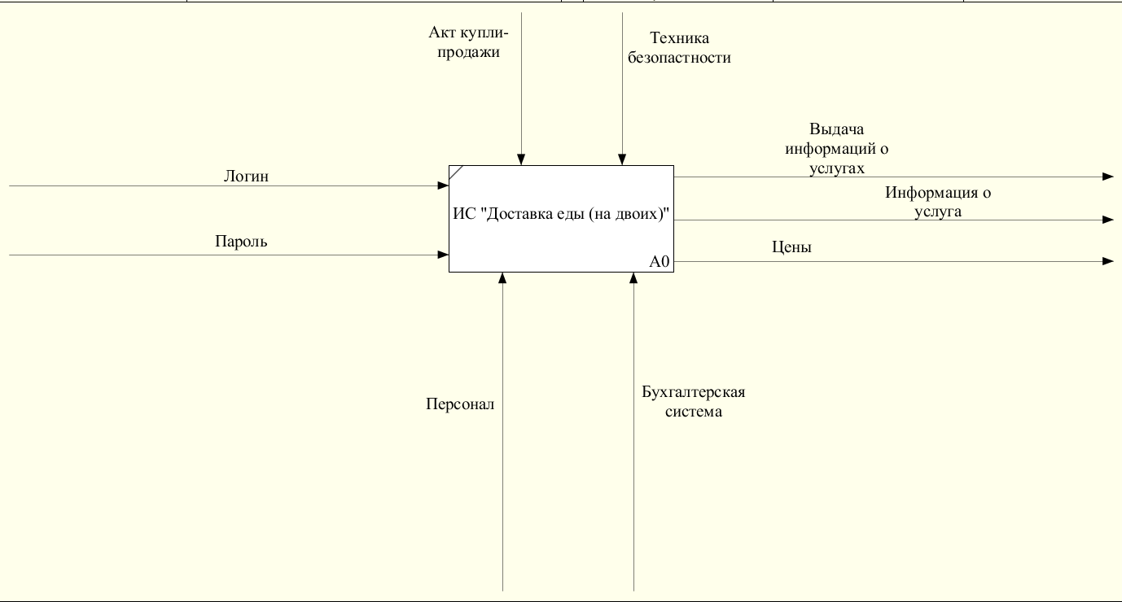

Рисунок 1.1 - Контекстная диаграмма «Доставка еды (на двоих)»

Каждая из четырех сторон прямоугольника имеет свое определенное значение (рисунок 1.1):

* + вход – это потребляемая или изменяемая работой информация или материал;
  + выход – информация или материал, которые производятся работой;
  + управление – процедуры, правила, стратегии или стандарты, которыми руководствуется работа;
  + механизмы – ресурсы, которые выполняют работу (например, сотрудники, оборудование, устройства и т.д.).

1. Вход – информация о товаре, данные о пользователе.
2. Выход – база данных.
3. Управление - ГОСТы, сертификаты на товары, нормативно-правовые акты.
4. Механизмы – руководитель, товаровед.

На рисунке 1.2 представлена декомпозиция диаграммы «Доставка еды (на двоих)».

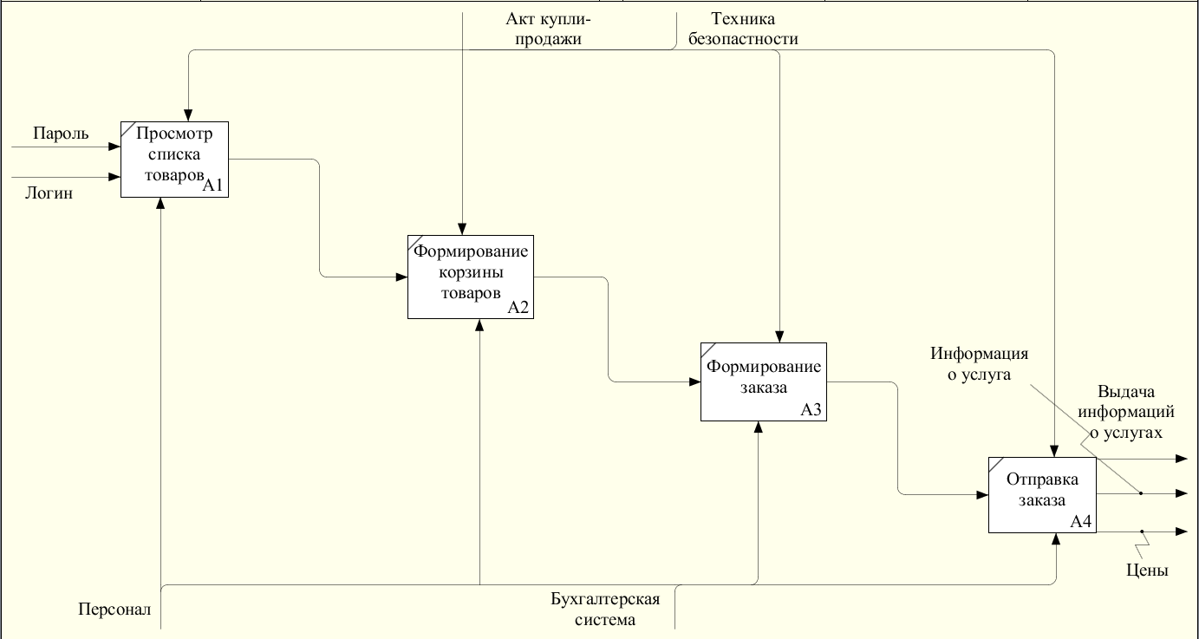

*Рисунок 1.2 - Декомпозиция диаграммы «Доставка еды (на двоих)»*

## 

## 1.3 Описание средств разработки информационной системы

Есть множество программы позволяющие построить диаграммы для бизнес-процесса, показать, как он будет устроен. Среди множеств таких программ я буду использовать лишь две, Star UML и Visio. Эти программы не только просты в использование, но и уже давно зарекомендовали себя.

Star UML - программный инструмент визуального моделирования с открытым исходным кодом, который поддерживает стандартизованный язык графического описания UML (Unified Modeling Language) для моделирования систем и программного обеспечения. Что позволит мне разработать диаграммы претендентов и диаграмму последовательности действия.

Visio - приложение для построения диаграмм и векторной графики. Оно имеет в себе множество шаблонов для разнообразных типов, что позволяет мне сделать любые диаграммы, а также легка в освоение.

# 2 ПРОЕКТИРОВАНИЕ ИНФОРМАЦИОННОЙ СИСТЕМЫ

## 2.1 Диаграммы прецедентов

От прецедента "Просмотр каталога" к прецеденту "Оплата заказа" установлено отношение включения на том основании, что каждый выбранный заказ должен быть подсчитан и оплачен. От прецедента "Оформление заказа" к прецеденту "Проверка формирования товара" установлено отношение включения, так как в результате оформления каждого заказа товар проверяется на его наличие.

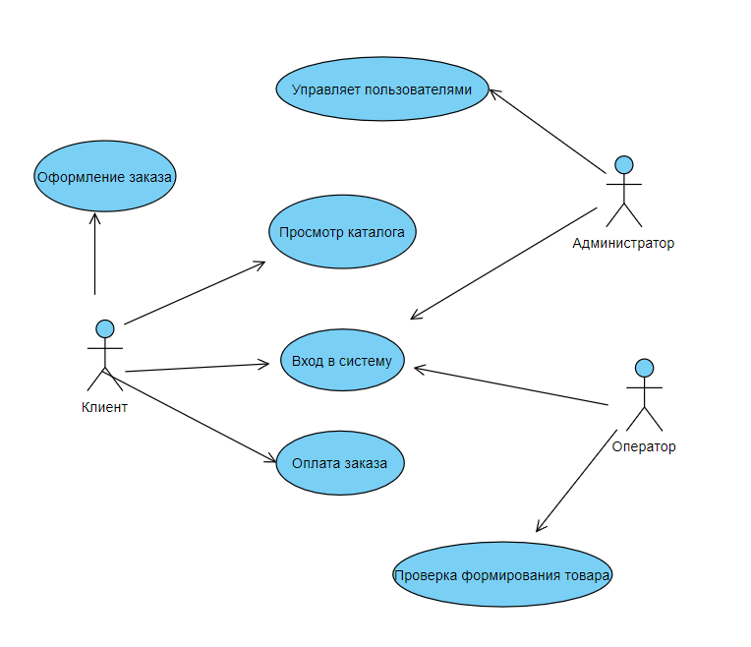

Рисунок 2.1 – Диаграмма прецедентов

На рисунке 2.1 приведена диаграмма прецедентов для информационной системы «Доставки еды (на двоих)». В данной системе можно выделить следующие субъекты и соответствующие им прецеденты:

* + - оператор – проверяет, оплачен ли заказ («проверка формирования товара»);
    - администратор – предоставляет клиенту каталог товаров готовой еды («Управление пользователями»);
    - клиент – выбирает из списка каталога товар, оформляет заказ и оплачивает его.

## 2.2 Диаграмма последовательности действий

Диаграмма последовательности действий отображает взаимодействие объектов, упорядоченное по времени. На ней показаны объекты и классы, используемые в сценарии, и последовательность сообщений, которыми обмениваются объекты, для выполнения сценария.

На рисунке 2.2 представлена диаграмма последовательности действий процесса формирования заказа.

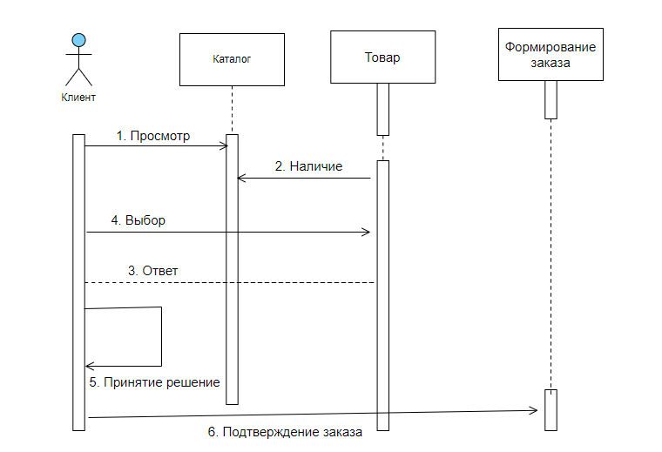

Рисунок 2.2 – Диаграмма последовательности действий процесса

## 2.3 Диаграммы кооперации

Диаграмма кооперации предназначена для спецификации структурных аспектов взаимодействия. Главная особенность диаграммы кооперации заключается в возможности графически представить не только последовательность взаимодействия, но и все структурные отношения между объектами, участвующими в этом взаимодействии.

Как видно из диаграммы (рисунок 2.3), при внедрении Администратора. Клиенту нет необходимости напрямую контактировать со оператором магазина для заказа еды. В режиме реального времени, после назначения Клиента в Администратор для покупки товара, специалисты могут просмотреть заказ и утвердить его.

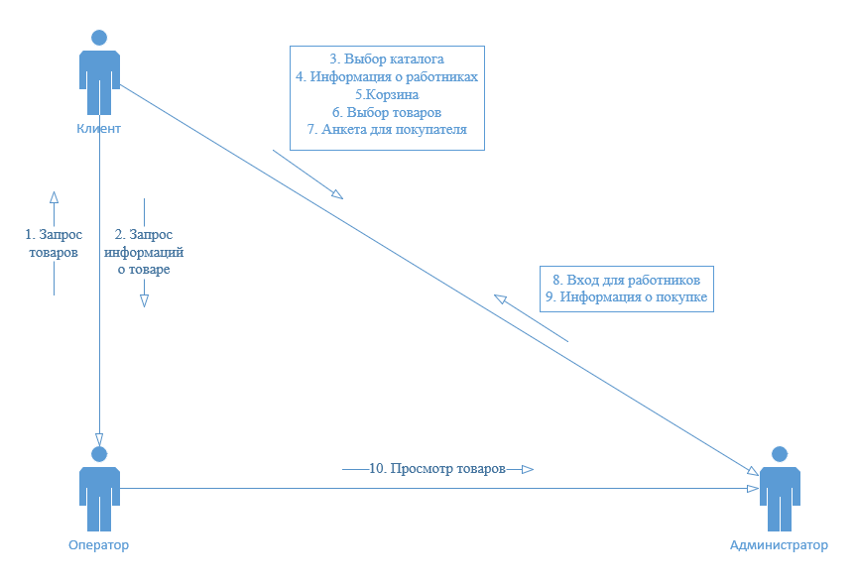

Рисунок 2.3 - Диаграмма кооперации, отображающая взаимодействие Клиента

с оператором с помощью Администратора

## 

## 2.4 Диаграммы действий

Диаграммы действий (рисунок 2.4) отражают динамику проекта и представляют собой схемы потоков управления в системе от действия к действию, а также параллельные действия и альтернативные потоки.

В конкретной точке жизненного цикла диаграммы действий могут представлять потоки между функциями или внутри отдельной функции. На разных этапах жизненного цикла они создаются для отражения последовательности выполнения операции.

На диаграмме деятельности применяют один основной тип сущностей — деятельность, и один тип отношений — переходы (передачи управления), а также графические обозначения (развилки, слияния и ветвления), которые похожи на сущности, но таковыми на самом деле не являются, а представляют собой графический способ изображения некоторых частных случаев гипердуг в гиперграфе.

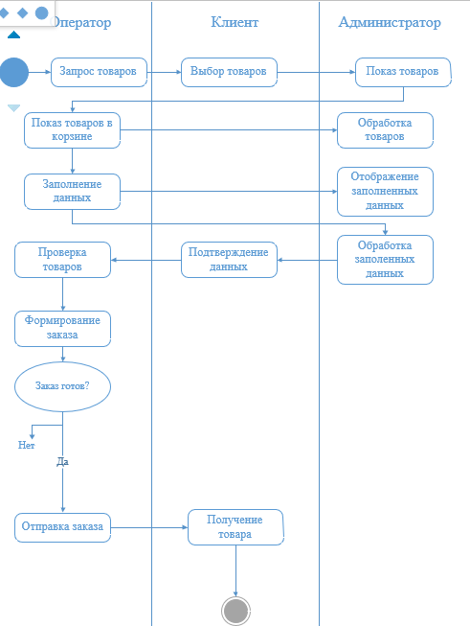

Рисунок 2.4 Диаграмма действия для процесса оформления товара

**2.5 Диаграмма классов**

Диаграмма классов отображает отношения между классами (ассоциация, агрегация, композиция, обобщение), мощность отношений, а также структуру объектов.

На рисунке 2.5 изображена диаграмма классов для ИС «Доставка еды (на двоих)».

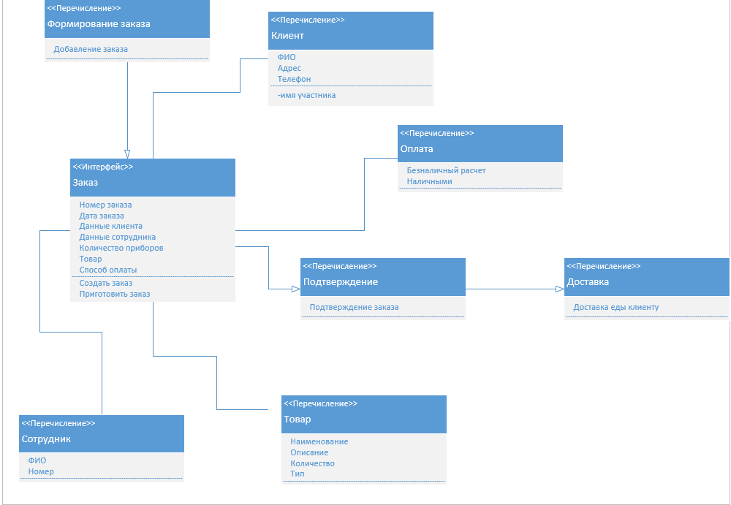

Рисунок 2.5 – Диаграмма классов ИС «Доставка еды (на двоих)»

## 

## 2.6 Диаграмма состояния объекта

## Диаграмма состояний по существу является графом специального вида, который представляет некоторый автомат. Понятие автомата в контексте UML обладает довольно специфической семантикой, основанной на теории автоматов.

На рисунке 2.6 изображена диаграмма состояния объектов для ИС «Доставка еды (на двоих)».

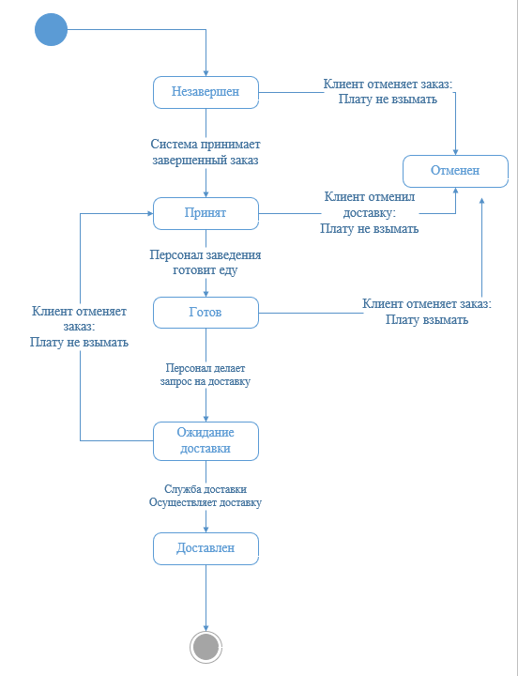

Рисунок 2.6 – Диаграмма состояния объектов ИС «Доставка еды (на двоих)»

## 2.7 Диаграмма компонентов

Диаграмма компонентов (рисунок 2.7) применяется при проектировании физической структуры разрабатываемого программного обеспечения. Эта диаграмма показывает, как выглядит программное обеспечение на физическом уровне, то есть из каких частей оно состоит и как эти части связанны между собой.

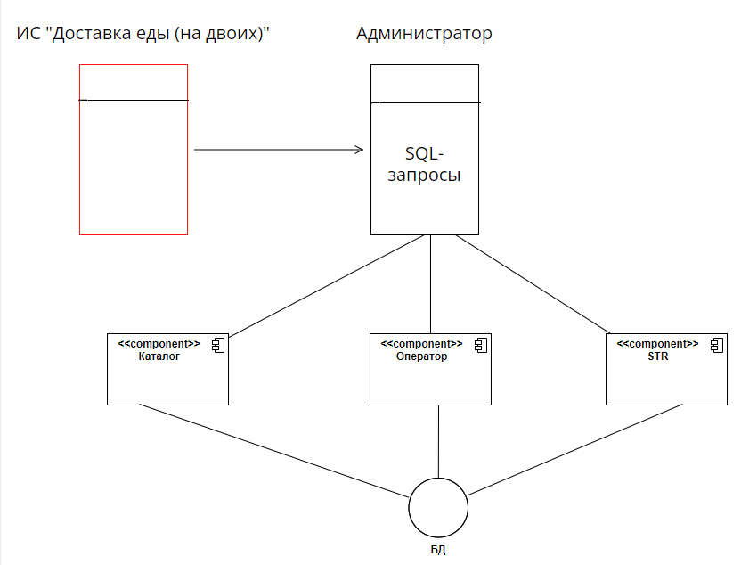

Рисунок 2.7 – Диаграмма компонентов Администратор ИС «Доставки еды (на двоих)»

Таблица 1 – Описание диаграммы компонентов

|  |  |
| --- | --- |
| **Название компонента** | **Описание компонента** |
| ИС «Доставка еды (на двоих)» | информационная система «Доставки еды (на двоих)» ООО «Велосипед» |
| Администратор | программный модуль «Администратор» ИС «Доставки еды (на двоих)» |
| Каталог | Компонент «Каталог» |
| Работники | Компонент «Работники» |
| STR | Компонент «STR» |
| БД | База данных, содержащая таблицы |

## 

## 2.8 Диаграмма размещения

Диаграммы развертывания, или размещения, это один из двух видов диаграмм, используемых при моделировании физических аспектов объектно-ориентированной системы (другой вид - диаграммы компонентов). Такая диаграмма показывает конфигурацию узлов, где производится обработка информации, и то, какие компоненты размещены на каждом узле.

## 

Рисунок 2.8– Диаграмма размещения Администратора ИС «Доставка еды (на двоих)»

Двухзвенная архитектура «клиент-сервер» (рисунок 2.8). В данной архитектуре происходит разделение функций приложений пользователя (клиента) и сервера. Клиентское приложение формирует запрос на языке SQL, сервер принимает его и переадресует SQL -серверу (специальной программе, управляющей БД). Таким образом, сам запрос выполняется на стороне сервера, а клиенту передаются лишь результаты запроса.

Достоинствами данной архитектуры являются:

* + - снижение требований к пользовательским ЭВМ;
    - снижение требований к сети;
    - снижение времени выполнения запроса в результате его оптимизации SQL-сервером;
    - повышение надёжность БД.

Недостатками являются:

* + - высокие требования к аппаратной части сервера;
    - сложности в настройке и эксплуатации сервера.

# ЗАКЛЮЧЕНИЕ

В первой части курсовой работы был произведен анализ предметной области системы автоматизации информационной системы «Доставка еды (на двоих)». Было разработано техническое задание, распространяемое на разработку информационной системы, а также раскрывающее назначение, требования к надёжности, функциям, эргономике, видам обеспечения и к системе в общем. Также, был рассмотрен бизнес-процесс фирмы «Доставки еды» дальнейшем построена функциональная модель системы в программной среде BPWin. Произведена декомпозиция задачи, выполнен структурно-функциональный анализ объекта управления.

Во второй части курсовой работы на основе рассмотренных бизнес-процессов фирмы «Доставки еды» были разработаны и подробно описаны логическая и физическая модели будущей АИС при помощи ERwin.

В последнюю очередь была составлена сопутствующая документация: руководство пользователя и протокол испытаний АИС.

# ПРИЛОЖЕНИЕ

1. ГОСТ 34.601 – 90. Информационная технология. Комплекс стандартов на автоматизированные системы. Автоматизированные системы. Стадии создания.
2. ГОСТ 34.602 - 2020. Информационная технология. Комплекс стандартов на автоматизированные системы. Техническое задание на создание автоматизированной системы. .
3. ГОСТ 19.201 - 78 ЕСПД. Техническое задание. Требования к содержанию и оформлению. .
4. ГОСТ 19.202 - 78 ЕСПД. Спецификация. Требования к содержанию и оформлению.
5. ГОСТ Р ИСО/МЭК 12207. Процессы жизненного цикла программных средств.
6. Золотов С.Ю. Проектирование информационных систем: Учебно-методическое пособие. Методические рекомендации для выполнения курсового проекта, лабораторных работ и практических занятий по дисциплине «Проектирование информационных систем» - Томск: ТУСУР, 2013. - 34 с.
7. Шнайдер, Роберт Microsoft SQL Server 6.5. Проектирование высокопроизводительных баз данных; М.: Лори, 2010. - 361 c
8. Петкович, Душан Microsoft SQL Server 2012. Руководство для начинающих / Душан Петкович. - М.: БХВ-Петербург, 2012. - 460 c.
9. Тейлор, Аллен SQL для чайников / Аллен Тейлор. - М.: Вильямс, 2014. - 416 c.
10. Браст, Э.Дж. Разработка приложений на основе Microsoft SQL Server 2008 / Э.Дж. Браст. - М.: Русская Редакция, 2010. - 751 c.
11. Хетагуров, Я. А. Проектирование автоматизированных систем обработки информации и управления (АСОИУ). Учебник / Я.А. Хетагуров. - М.: Бином. Лаборатория знаний, 2015. - 240 c.
12. Кристофер, Д. Маннинг Введение в информационный поиск / Кристофер Д. Маннинг, ПрабхакарРагхаван ,ХайнрихШютце. - М.: Вильямс, 2014. - 528 c.
13. Бишоп Дж. С# в кратком изложении; Бином. Лаборатория знаний - М., 2015. - 234 c.
14. ГриффитсИэн Программирование на C# 5.0; Эксмо - М., 2014. - 580 c.
15. Гуриков С. Р. Введение в программирование на языке Visual C#; ИЛ - Москва, 2013. - 448 c.
16. Шилдт Герберт C# 4.0. Полное руководство; Вильямс - М., 2015. - 291 c.
17. Эндрю Троелсен Язык программирования C# 5.0 и платформа .NET 4.5; Диалектика / Вильямс - М., 2015. - 126 c.

## ПРИЛОЖЕНИЕ А

Государственное бюджетное профессиональное образовательное учреждение

Самарской области

«Тольяттинский социально-экономический колледж»

**СОГЛАСОВАНО:**

Руководитель курсовой работы

преподаватель ИТЭС

____________ В.М. Ильичев

«___»______________2022г.

**ПРОЕКТИРОВАНИЕ ИНФОРМАЦИОННОЙ СИСТЕМЫ «Доставка еды (на двоих)»**

Техническое задание

Листов: 15

Разработал:

студент группы ИСП – 32

Черный Д.С.

«___»______________ 2022 г.

Тольятти, 2022 г.

**1. Общие сведения**

**1.1. Полное наименование системы**

Информационная система «Доставка еды (на двоих)»

**1.2 Условное обозначение**

ИС «Доставка еды (на двоих)»

**1.3 Шифр темы (при наличии)** - отсутствует

**1.4 Наименование организации — заказчика АС**

Государственное бюджетное профессиональное образовательное учреждение Самарской области «Тольяттинский социально-экономический колледж»

**1.5 Наименование организации-разработчика**

Студент группы ИСП-32 Черный Данила Сергеевич

**1.6 Перечень документов, на основании которых создается АС**

* ГОСТ 34.601 - 90. Информационная технология. Комплекс стандартов на автоматизированные системы. Автоматизированные системы. Стадии создания;
* ГОСТ 34.602 - 2020. Информационная технология. Комплекс стандартов на автоматизированные системы. Техническое задание на создание автоматизированной системы;
* ГОСТ 19.201 - 78 ЕСПД. Техническое задание. Требования к содержанию и оформлению;
* ГОСТ 19.202 - 78 ЕСПД. Спецификация. Требования к содержанию и оформлению;
* ГОСТ Р ИСО/МЭК 12207-2010. Процессы жизненного цикла программных средств;
* СанПиН 1.2.3685-21 «Гигиенические нормативы и требования к обеспечению безопасности и (или) безвредности для человека факторов среды обитания»;
* Методические рекомендации по выполнению и защите курсовой работы по МДК.05.01 Проектирование и дизайн информационных систем от 2019 года;
* Методические рекомендации по выполнению и защите курсовой работы по МДК.05.02 Разработка кода информационных систем от 2019 года;
* Методические рекомендации по выполнению и защите курсовой работы по МДК.05.03 Тестирование информационных систем от 2019 года.

**1.7 Плановые сроки начала и окончания работ по созданию АС**

Плановый срок начала работ: январь 2022 года

Плановый срок окончания работ: в соответствии с учебным планом специальности 09.02.07 Информационные системы и программирование: апрель 2022

**1.8 Общие сведения об источниках и порядке финансирования работ**

Собственные средства разработчика.

**2. Цели и назначение создания автоматизированной системы**

**2.1. Цели создания АС**

Целью создания системы является:

* увеличение спроса на предлагаемую продукцию;
* предоставление возможность просматривать товары;
* увеличить скорость доступа к информации.

**2.2. Назначение АС**

Данная ИС разрабатывается для фирмы ООО «Велосипед» по доставке еды, осуществляющей услуги по доставке еды на дом и не только. Фирма занимается тем, что доставляет готовые блюда дна любой бюджет.

Назначением данной разработки является предоставление возможности поиска и отображения следующей информации:

* каталога продукции;
* прайс – лист готовой еды;
* контактная информация

**3. Характеристика объекта автоматизации**

**3.1. Основные сведения об объекте автоматизации**

Объектом автоматизации Системы является фирма по доставке еды. Основной деятельностью фирмы является доставить еду на дом и не только.

**3.2. Сведения об условиях эксплуатации объекта автоматизации и характеристиках окружающей среды**

Разрабатываемая ИС должна эксплуатироваться на ПК фирмы по доставке еды. Программа предназначен, в первую очередь, для заказчика в целях автоматизации информации об оплате.

Рабочие места, где будет внедрена данная система, должны соответствовать техническим, эргономическим требованиям ГОСТ 12.2.032-78 и ГОСТ 12.2.049-80, установленным нормам СанПиН 1.2.3685-21.

Рабочие станции должны размещаться в отапливаемых помещениях, в отдалении от отопительных приборов. Отапливаемые помещения должны быть оборудованы системами электроснабжения, связи, отопления, вентиляции и поддержки климатических условий:

При температуре воздуха на рабочих местах 25°С и выше максимально допустимые величины относительной влажности воздуха не должны выходить за пределы:

70% - при температуре воздуха 25°С;

65% - при температуре воздуха 26°С;

60% - при температуре воздуха 27°С;

55% - при температуре воздуха 28°С.

СанПиН 1.2.3685-21 «Гигиенические нормативы и требования к обеспечению безопасности и (или) безвредности для человека факторов среды обитания» (далее — СанПиН 1.2.3685-21)

Требования данного подраздела могут быть скорректированы на этапе проектирования.

Требования данного подраздела должны быть выполнены Заказчиком до наступления этапа работ «Ввод в действие Системы» на основании проектной документации, подготовленной Исполнителем.

**4. Требования к автоматизированной системе**

**4.1 Требования к структуре АС в целом**

ИС «Доставка еды (на двоих)» должна представлять собой систему, включающую в себя подсистемы:

* подсистема авторизации;
* подсистема главное меню;
* подсистема покупки товаров;
  + - подсистема загрузки базы данных.

Подсистема загрузки базы данных выполняет следующие функции:

* запускает SQL, загружает db-файл базы данных.
* считывает информацию о существующих объектах и связях между ними.

Подсистема Авторизации выполняет следующие функции

* вход в систему для оператора;
* вход в систему для администратора;
* вход в одну из систем при помощи: Логина, пароля

Подсистема основное меню выполняет следующие функции

* каталог готовой продукции;
* переход в раздел собранного заказа

Подсистема Администратора выполняет следующие функции

* изменять каталог;

Подсистема покупки товаров выполняет следующие функции

* покупка товаров;
* запись данных;

**4.2 Требования к функциям (задачам), выполняемым АС**

Подсистема загрузки базы данных производит запуск SQL, загрузку базы данных. Последовательно считывает информацию о существующих в БД объектах и их свойствах, о заданных между объектами связях. Полученная информация размещается во внутренних структурах данных: однонаправленных списках. Предусмотреть три различных списка:

* + - список объектов БД (содержит уникальный идентификатор объекта, имя объекта, его тип);
    - список связей БД (содержит идентификаторы связанных объектов, тип связи);
    - список пустых ссылок БД (содержит идентификатор связанного объекта, имя адресуемого объекта, отсутствующего в БД, тип связи).

Подсистема Авторизации выполняет вход по логину, паролю.

ИС должна обеспечивать возможность выполнения следующих функций:

* + - ввод, хранение и корректировку информации.

**4.3 Требования к видам обеспечения АС**

**4.3.1. Требования к информационному обеспечению**

Система будет функционировать под управлением семейства операционных системы Win32, различные браузеры, в частности, Miсrosoft Internet Explorer.

В состав информационного обеспечения программы входит база данных (внутри-машинное обеспечение), входная, внутренняя и выходная документация.

В качестве входной информации выступает:

* + - БД учета и контроля фирмы ООО «Велосипед» (mdb-файла);
    - запрос администратора
    - Выходной информацией служа:
    - Изменения в объектах БД
    - db-файл с внесенными в него изменениями
    - отчет о введенной информации

**4.3.1. Требования к лингвистическому обеспечению**

Языковые средства пользователей должны обеспечивать:

− ввод, обновление, просмотр и редактирование информации;

− идентификацию и адресацию входной информации;

− поиск, просмотр и выдачу подготовленной информации на устройства отображения и печати;

− возможность представления информации в сообщениях в виде, позволяющем производить их автоматическую обработку (в том числе синтаксический и семантический контроль);

− исключение неоправданной избыточности и неоднозначности;

− формализацию документальных данных.

Языки ввода-вывода данных должны поддерживать реляционную и объектно-реляционную базы данных.

Основным языком взаимодействия является русский язык.

**4.3.1. Требования к программному обеспечению**

Для реализации данной системы требует для своей работы установки следующего ПО: Microsoft Visual Studio 2021 и СУБД Microsoft SQL Server 2018 Express Edition.

**4.3.1. Требования к техническому обеспечению**

Для работы системы требуются IBM совместимые персональные компьютеры.

Минимальная конфигурация сервера:

* + - тип процессора –intel core i5 и выше или аналогичные ему;
    - объем оперативного запоминающего устройства 4Гб и более;
    - минимум 60 Гб свободного места на жестком диске;
    - модем, для выхода в Интернет;
    - монитор, клавиатура, мышь.

Требования, предъявляемые к конфигурации клиентских станций:

* + - Процессор:

Минимум: процессор x64 с тактовой частотой 1,4 ГГц

Рекомендуется: 2,0 ГГц и выше

* Не менее 4 Гб оперативной памяти;
* Монитор – SVGA с разрешением 800x600 пикселей или более высоким;
* Клавиатура - 101/102 клавиши;
* Манипулятор типа «мышь».

**4.3.1. Требования к организационному обеспечению**

Организационное обеспечение Системы должно быть достаточным для эффективного выполнения персоналом возложенных на него обязанностей при осуществлении автоматизированных и связанных с ними неавтоматизированных функций системы.

Создание Системы осуществляется с учетом использования существующих нормативной правовой базы, проектных решений, информационных ресурсов, программно- технической и телекоммуникационной инфраструктуры, а также вновь создаваемых систем

**4.3.1. Требования к методическому обеспечению**

Необходимо создать новые документы:

1. «Руководство пользователя»;

**4.4 Общие технические требования к АС**

**4.4.1. Требования к численности и квалификации персонала и пользователей АС**

Для работы с ИС необходимо разделение пользователей на:

* + - покупатель (имеет возможность получать информацию по товарам и просмотра каталогов)
    - оператор (имеет возможность заполнять, изменять, корректировать данные о товаре)
    - администратор (имеет возможность корректировать информацию в бд, вносить изменения в подсистему программ)

квалификация пользователя программы:

Пользователь программы должен владеть навыками работы с операционной системой Microsoft Windows 7/8/8.1/10.

**4.4.2. Требования к показателям назначения**

Для информационного обмена между компонентами системы должна быть организована локальная сеть. ИС ООО «Велосипед» функционирует на сервере, к которому имеют доступ пользователи этой программой по средствам локальной сети.

Диагностика и профилактика технических средств, проводится раз в месяц. Проверка целостности данных и нарушений проводится по мере необходимости. Проверка программного и аппаратного обеспечения проводится по мере необходимости.

Модернизация системы может происходить в двух направлениях: модернизация программного обеспечения и модернизация аппаратного обеспечения комплекса.

1. При модернизации программного обеспечения могут вноситься изменения или осуществляться дополнения в необходимые для функционирования программной системы (например, при введении новой задачи), а также могут обновляться до актуальных версий программные средства.

2. Модернизация аппаратного обеспечения комплекса должна происходить путем приобретения новых или модернизации старых аппаратных средств.

**4.4.3. Требования к надежности**

Необходимо, чтобы система обладала устойчивостью к отказам оборудования и программных систем, а также электропитания. Для надежной работы комплекса необходимы высоконадежные аппаратные и программные системы. Требования надежности должны быть регламентированы для следующих аварийных ситуаций:

* + - выход из строя аппаратных средств системы;
    - отсутствие электроэнергии;
    - выход из строя программных средств системы;
    - неверные действия персонала компании;
    - пожар, взрыв и т.п.
    - Методы оценки и контроля показателей надежности на разных стадиях создания системы должны отвечать следующим особенностям:
    - многофункциональность;
    - сложные формы взаимосвязи систем комплекса;
    - существенная роль временных соотношений отказов отдельных систем комплекса;
    - разнообразные законы распределения среднего времени безотказной работы и восстановления.

**4.4.4. Требования по безопасности**

При монтаже, наладке, обслуживании, ремонте и эксплуатации аппаратных средств системы в качестве мер безопасности должны соблюдаться требования установленные:

* ГОСТ Р МЭК 60950-2002 «БЕЗОПАСНОСТЬ ОБОРУДОВАНИЯ ИНФОРМАЦИОННЫХ ТЕХНОЛОГИЙ»
* ГОСТ 28406-89 «Персональные электронные вычислительные машины. Интерфейсы видеомониторов. Общие требования»
* ГОСТ 27201-87 «Машины вычислительные электронные персональные. Типы, основные параметры, общие технические требования»

**4.4.5. Требования к эргономике и технической эстетике**

Видеотерминал должен соответствовать следующим требованиям:

* + - экран должен иметь антибликовое покрытие;
    - цвета знаков и фона должны быть согласованы между собой;
    - для многоцветного отображения рекомендуется использовать одновременно максимум 6 цветов, т.к. вероятность ошибки тем меньше, чем меньше цветов используется и чем больше разница между ними;

необходимо регулярное обслуживание терминалов специалистами.

**4.4.7. Требования к эксплуатации, техническому обслуживанию, ремонту и хранению компонентов АС**

Необходимо выделять время на обслуживание и профилактику аппаратных систем комплекса (1 день в месяц).

Сеть энергоснабжения должна иметь следующие параметры: напряжение – 220В; частота – 50Гц.

Для обслуживания и профилактики аппаратных систем комплекса необходимо привлечение инженера-электронщика либо специалиста по сетевым технологиям. Его образование должно быть исключительно высшее техническое, связанное с отладкой локальных или структурированных кабельных сетей. Специалист по плану должен уделять 1 день в месяц обслуживанию аппаратных систем комплекса, либо в случае непредвиденного выхода аппаратных систем из строя по заявке персонала компании.

Специалист по сетевым технологиям с высшим образованием должен проводить обслуживание программных систем комплекса в следующих случаях: выход из строя программных систем; при неправильном использовании программных систем; по плану 1 день в месяц для проведения тестирования программных систем.

**4.4.1. Требования к защите информации от несанкционированного доступа**

При работе с системой, необходимо, чтобы она была защищена от попыток изменения и разрушения. Система нуждается в защите информации от несанкционированного доступа. ИС защищается паролем. Существует три вида доступа:

* + - покупатель (имеет возможность получать информацию по товарам и просмотра каталогов)
    - оператор (имеет возможность заполнять, изменять, корректировать данные о товаре)
    - администратор (имеет возможность корректировать информацию в бд, вносить изменения в подсистему программ)
    - доступ администратору (вести профилактические мероприятия, следить за правильностью ведения БД);

**4.4.1. Требования по сохранности информации при авариях**

Сохранность информации должна быть обеспечена в следующих случаях:

* + - выход из строя аппаратных систем комплекса;
    - стихийные бедствия (пожар, наводнение, взрыв, землетрясение и т.п.);
    - хищение носителей информации, других систем комплекса;
    - ошибки в программных средствах;
    - неверные действия сотрудников.

Для сохранности информации необходимо предусмотреть использование блоков бесперебойного питания для защиты данных от повреждения в случае отключения питания, для надёжного хранения данных необходимо производить ежедневное резервное копирование БД на несколько дисков, а также поскольку все манипуляции со структурой базы данных производятся посредством СУБД SQL, то для обеспечения сохранности информации при сбоях использовать её механизмы (транзакции).

Для выполнения операции отката и повышения надёжности хранения базы данных предусмотреть раздельное хранение двух дополнительных копий (с возможностью сохранения на различных физических носителях).

**4.4.1. Требования к защите от влияния внешних воздействий**

Аппаратные средства системы должны обладать радиоэлектронной защитой. Уровень радиопомех, создаваемых аппаратными системами во время работы, а также в моменты включения и выключения, не должен превышать значений, утвержденных Государственной комиссией по радиочастотам. Также необходима защита систем комплекса от внешних воздействий (молний, взрывов и т.д.). Необходимо применение экранирования помещений от индустриальных помех и электромагнитных полей.

**4.4.1. Требования к патентной чистоте и патентоспособности**

Проектные решения Системы должны отвечать требованиям по патентной чистоте согласно действующему законодательству Российской Федерации.

**4.4.1. Требования по стандартизации и унификации**

В процессе функционирования системы должны использоваться программные и аппаратные средства с учетом удобства их применения в пределах системы.

Хранение базы данных проходит через приложение Microsoft SQL и сохраняется в формат db-файла. Так же после корректировки данных в базе данных, вся информация сохраняется в том же файле что и сама база данных. Данный файл будет находиться в директиве самой базы данных. Пиктограммы будут использоваться для визуального просмотра элементов базы данных, принятые в Microsoft Access.

Интерфейс системы должен быть сформирован из стандартных элементов системы Windows, без каких-либо дополнительных программ для изменения базовых элементов системы.

Так же все использованные программы и система должны быть лицензированными, для избежание каких-либо критических ошибок.

**5. Состав и содержание работ по созданию автоматизированной системы**

Перечень документов, предъявляемых по окончании соответствующих стадий по созданию системы, представлен в таблице 1.

Таблица 1.1 – Календарный план работ по созданию

|  |  |
| --- | --- |
| Наименование стадий и этапов создания системы | Сроки выполнения работ |
| 1. Постановка задачи; |  |
| 2. Анализ требований и разработка спецификаций; |  |
| 3. Проектирование структуры системы; |  |
| 4. Проектирование интерфейса пользователя; |  |
| 5. Реализация системы; |  |
| 6. Тестирование и отладка системы; |  |
| 7. Внедрение. |  |

**6. Порядок разработки автоматизированной системы**

Приемка этапа заключается в рассмотрении и оценке проведенного объема работ и предъявленной технической документации в соответствии с требованиями настоящего технического задания.

Ответственность за организацию и проведение приемки системы должен нести заказчик. Приемка системы должна производиться по завершению приемки всех задач системы. При этом необходимо предоставить обеспечение материальной частью (технические средства), проектной документацией и специально выделенным персоналом.

Заказчик должен предъявлять систему ведомственной приемочной комиссии, при этом он обязан обеспечить нормальные условия работы данной комиссии в соответствии с принятой программой приемки.

Завершающим этапом при приемке системы должно быть составление акта приемки.

**7. Порядок контроля и приемки автоматизированной системы**

Для проверки выполнения заданных функций устанавливаются следующие виды испытаний:

* + - тестовые испытания;
    - опытная эксплуатация;
    - приемочные испытания.

**8. Требования к составу и содержанию работ по подготовке объекта автоматизации к вводу автоматизированной системы в действие**

В ходе выполнения проекта на объекте автоматизации требуется выполнить работы по подготовке к вводу системы в действие. При подготовке к вводу в эксплуатацию ИС «Доставка еды (на двоих)» Заказчик должен обеспечить выполнение следующих работ:

* + - приобрести компоненты технического и программного обеспечения, заключить договора на их лицензионное использование;
    - завершить работы по установке технических средств;
    - обеспечить присутствие пользователей на обучении работе с системой, проводимом Исполнителем.

В период подготовки к началу эксплуатации Исполнитель занимается:

* подготовкой информационной базы данных;
* разработкой технологии верификации баз данных;
* обучением персонала работе с системой;
* инсталляцией и настройкой всех компонентов программного обеспечения.

**9. Требования к документированию**

Должны быть сформирована вся документация о ИС «Доставка продуктов (на двоих)» и подготовлена к передаче в печатном или же на физическом носителе (флешки, внешний жесткий диск).

Физический носитель должен содержать в себе следующие документы:

* Объекты базы данных
* Модель хранилища данных
* Пакет ETL-процедур

**10. Источники разработки**

* ГОСТ 34.601 - 90. Информационная технология. Комплекс стандартов на автоматизированные системы. Автоматизированные системы. Стадии создания;
* ГОСТ 34.602 - 2020. Информационная технология. Комплекс стандартов на автоматизированные системы. Техническое задание на создание автоматизированной системы;
* ГОСТ 19.201 - 78 ЕСПД. Техническое задание. Требования к содержанию и оформлению;
* ГОСТ 19.202 - 78 ЕСПД. Спецификация. Требования к содержанию и оформлению;
* ГОСТ Р ИСО/МЭК 12207-2010. Процессы жизненного цикла программных средств;
* СанПиН 1.2.3685-21 «Гигиенические нормативы и требования к обеспечению безопасности и (или) безвредности для человека факторов среды обитания»;
* Методические рекомендации по выполнению и защите курсовой работы по МДК.05.01 Проектирование и дизайн информационных систем от 2019 года;
* Методические рекомендации по выполнению и защите курсовой работы по МДК.05.02 Разработка кода информационных систем от 2019 года;
* Методические рекомендации по выполнению и защите курсовой работы по МДК.05.03 Тестирование информационных систем от 2019 года.
* ГОСТ Р МЭК 60950-2002 «БЕЗОПАСНОСТЬ ОБОРУДОВАНИЯ ИНФОРМАЦИОННЫХ ТЕХНОЛОГИЙ»
* ГОСТ 28406-89 «Персональные электронные вычислительные машины. Интерфейсы видеомониторов. Общие требования»
* ГОСТ 27201-87 «Машины вычислительные электронные персональные. Типы, основные параметры, общие технические требования»